E-TUND – KOHTUME ÜHISES VIRTUAALSES KLASSIRUUMIS

TUNNIKAVA #280

Tunni teema: | Kuidas sünnib keskkonnapoliitika ja miks seda vaja on?
Külalisõpetaja: | Ivo Krustok, Riigikantselei rohepoliitika nõunik
Õpilased: | 10.-12. klass
Tunni õpieesmärk: | Õpilane teab, kuidas Eesti ja muu maailma keskkonnapoliitika areneb
Seos RÕK-iga: | õpipädevus, suhtluspädevus, digipädevus, loodusteaduste pädevus, meteoroloogia, keskkond, ökoloogia, kliimamuutused, ainelõiming geograafia, bioloogia ja ühiskonnaõpetusega
2 x 45-minutilise tunni ülesehitus: | 10 min 25 + 5 min 50 min  ettevalmistus ja hääletus ülekanne + küsimused ja vastused külalisõpetajaga õpilaste iseseisev töö klassis
Tunni ettevalmistus  õpetajatele ja õpilastele: | Vajalikud vahendid video vaatamiseks: arvuti, internetiühendus, kõlarid, projektor.  - Palun avage arvuti, projektor ja e-tunni YouTube'i link.  - Logige võimalusel sisse YouTube'i keskkonda, et saaksite anda märku oma klassi liitumisest tunniga ja edastada õpilaste küsimusi.  - Kontrollige kõlareid, et heli oleks kosta kogu klassiruumis.  ETTEVALMISTUS E-TUNNIKS  - Tutvuge õpilaste töölehega (eraldi fail). Printige ja jagage see õpilastele.  - Pange valmis vajalikud töövahendid õppetegevuse läbiviimiseks: õpilaste töölehed prindituna, vähemalt üks arvuti, nutivahend (arvuti, tahvelarvuti, nutitelefon) grupi peale.  - Juhul kui ei ole võimalik kohe e-tunni järel lisatundi ülesannete lahendamiseks teha, võib õpilastele anda grupitöö iseseisvaks koduseks tööks ning analüüsida tulemusi järgmises tunnis.
Tunni teema taust: | Kuigi keskkonnapoliitika on eksisteerinud juba aastakümneid, on viimased aastad toonud kaasa selle hüppelise arengu. See e-tund annab vastuse küsimustele, miks see nii on ja kuidas riigid täna keskkonnapoliitikat kujundavad.

Häälestus ja ülesanne video ajaks  10 min | HÄÄLESTUS 10 min  Õpetaja juhatab sisse tunni teema ja uurib õpilastelt, mida nad keskkonnaseaduste kohta teavad. Vajadusel saab õpetaja teemat täpsustada uurides, kas õpilased oskavad nimetada mõnda Eestis kehtivat keskkonnaseadust. Miks keskkonnaseadused olulised on? Kes keskkonnaseadusi loovad ning missugune roll on kodanikel nende seaduste kujundamisel? Lõpetuseks uurib õpetaja missugused küsimused neil ettekandjale oleks: mida nad keskkonnaseaduste kohta teada sooviksid?  ÜLESANNE VIDEO VAATAMISE AJAKS  Loengu ajal täidavad õpilased töölehelt küsimusi 4–6. Samuti võivad õpilased edastada esinejale teemakohaseid küsimusi YouTube’i vestlusaknasse.
Otseülekande vaatamine ja küsimuste esitamine  30 min | KÜSIMUSTE ESITAMINE KÜLALISÕPETAJALE  Youtube’i vestlusesse ootame koolidelt küsimusi külalisõpetajale vormis:  Kaari 12. klass, Kurtna Kool. Kuidas saada presidendiks?  Õpetaja küsib õpilastelt ja valib välja parimad küsimused. Õpetaja või üks õpetaja poolt  määratud õpilane kirjutab küsimused YouTube'i vestlusaknasse.  Kui õpilased jälgivad tundi oma seadmest, siis leppige õpilastega enne tundi kokku  YouTube’i vestluses osalemise reeglid. Reeglite õpetamiseta õpilasi Youtube’i lasta ei  tohi, sest õpilased hakkavad tundi segama. Kui vestlus muutub liialt segavaks, suletakse vestlus ja küsimusi esitada ei saa. Palun hoiatage oma õpilasi, et võib juhtuda, et kõigile küsimustele ei jõua otseülekandes vastata. Mida varem jõuate küsimused saata, seda suurema tõenäosusega jõuame vastata.
Õpilaste tegevus gruppides  50 min | Õpetaja uurib õpilastelt, millisena nemad oma kodanikurolli näevad ja missugune on nende valmisolek keskkonnapoliitika kujundamiseks.  Järgnevalt moodustatakse õpilastest 3–5 liikmelised grupid ning igale grupile jagatakse võimalusel nutiseade. Gruppide ülesandeks on kõigepealt tutvuda Eesti kasvuhoonegaaside emissiooni andmestikuga ja arutleda, missugused võiksid olla seadused, mis aitavad meil aastaks 2050 saavutada süsinikuneutraalsust.
Pärast grupitööd | Iga grupp jagab oma ideed ülejäänud klassikaaslastega. Juhul kui grupitööle läks rohkem aega ja ettekannete jaoks pikalt aega ei ole, võib paluda kõikidel gruppidel tähelepanelikult kuulata ning lisada selliseid ettepanekuid, mida eelnevad grupid veel tutvustanud ei ole. Võimalusel võite õpilastega arutelu ja hääletuse käigus valida välja kolm kõige mõjukamat ja vajalikumat ettepanekut.  Õpetaja uurib õpilastelt, mida saavad nemad omalt poolt teha, et keskkonnapoliitika kujundamist mõjutada? Milliseid keskkonnapoliitikat mõjutavaid eesti kodanikualgatusi nad teavad? Arutlege klassis, kui oluline on igaühe isiklik panus kliimaneutraalsuse suunas ja kas õpilaste arvates on suurem mõju isikliku või poliitilise tasandi otsustel?  Ühtlasi võib õpetaja paluda õpilastel oma sõrmedega näidata, kuidas nad suures osas ise tunnetavad, et saavad Eesti süsinikuemissioonide vähendamises kaasa rääkida või tegutseda ning mis nad arvavad kui kiiresti me süsinikuneutraalsuse suunas liigume.
Võimalikud jätkutegevused ja lisamaterjalid | - Vaadata Maailmakooli filmikogust filme “Anote laev”, “Aitäh vihma eest”, “Greta põlvkond” ja “Kliimamuutus- faktid”.  - Tellida kooli Silvia Pärmanni näitus „Jahedad maastikud“.
* Tunnikava on loodud selleks, et pakkuda õpetajatele välja erinevaid variante õpilaste aktiivseks kaasamiseks tunni teemasse. Tunnikavas on meetodite osas tihti välja pakutud valikuvariante ja õpetaja teeb ise otsuse, millist meetodit kasutada. Tunnikava ei pea tingimata kasutama.
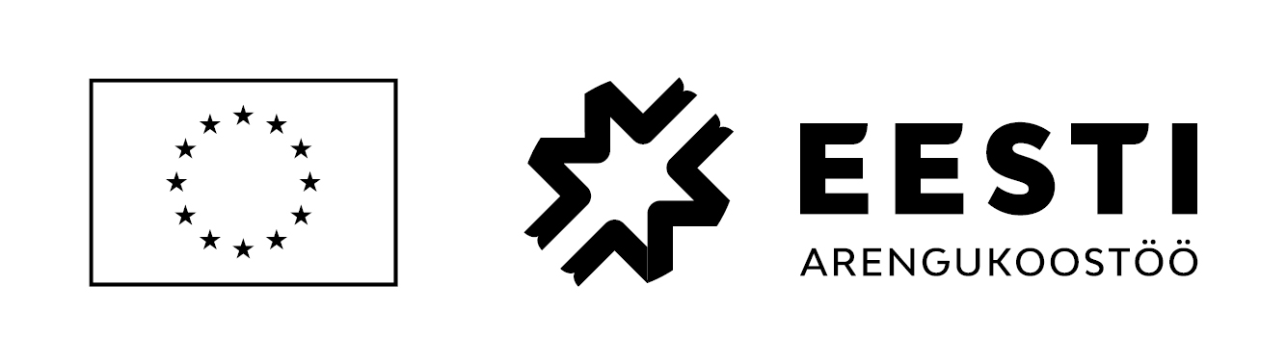
** Kliimamuutuste teemaline külalistundide sari valmis Tagasi Kooli ja MTÜ Mondo koostöös projektist 1Planet4All. Projekti kaasrahastavad Euroopa Komisjon ja Eesti Välisministeerium arengu- ja humanitaarabi vahenditest. Sisu eest vastutab MTÜ Mondo ja see ei pruugi kajastada Euroopa Liidu ametlikke seisukohti.

